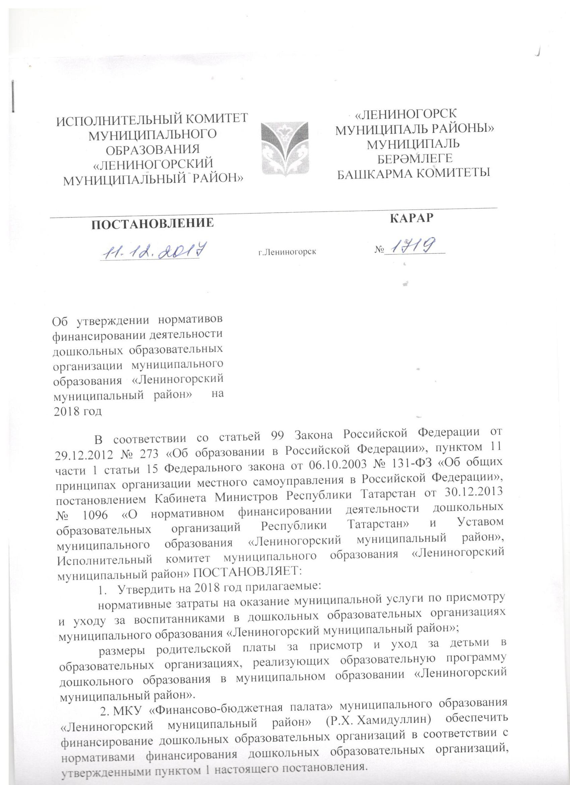
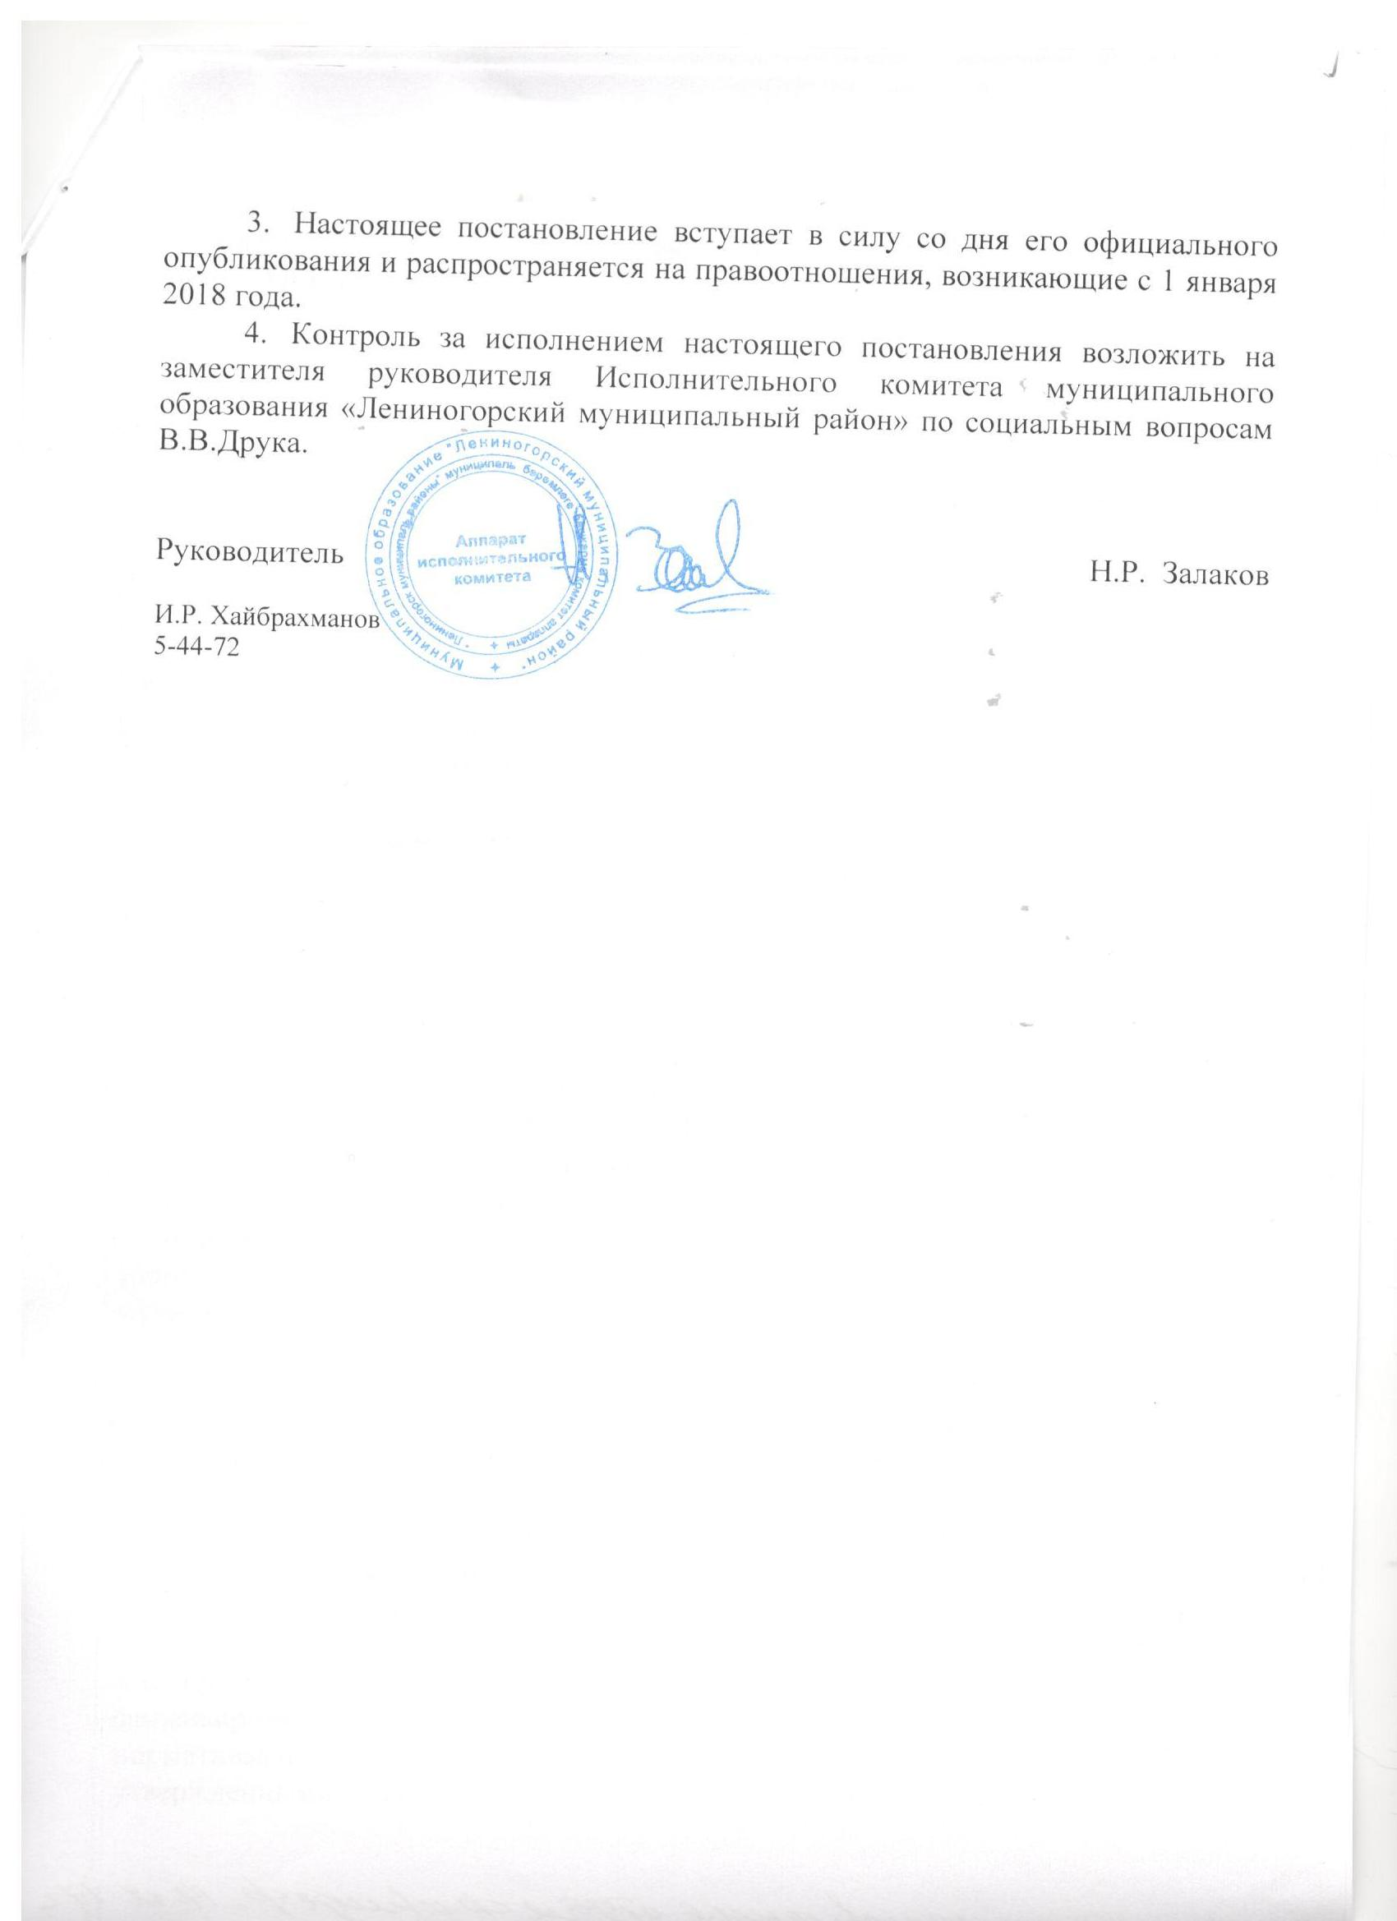

УТВЕРЖДЕНЫ
постановлением руководителя исполнительного комитета муниципального образования
«ЛМР РТ» (наименование городского округа)
от «_11_» 12_ 2017г. № _1719_

НОРМАТИВНЫЕ ЗАТРАТЫ
на оказание муниципальной услуги по присмотру и уходу за воспитанниками в дошкольных образовательных организациях муниципального образования «_______________________» (наименование городского округа)

- Нормативные затраты на оказание муниципальной услуги по присмотру и уходу за воспитанниками в обычных детских садах без учета расходов на продукты питания

Количество дней работы дошкольной образовательной организации в неделю | Количество часов работы дошкольной образовательной организации | Нормативные затраты на оказание муниципальной услуги по присмотру и уходу за воспитанниками в дошкольных образовательных организациях, рублей в год/воспитанник
 |  | одновозрастные группы |  |  | разновозрастные группы |  |  | группы семейных детских садов
 |  | от 2 месяцев до года | от 1 года до 3 лет | от 3 до 7 лет | от 2 месяцев до 3 лет | три возраста от 3 до 7 лет | два возраста от 3 до 7 лет | группы семейных детских садов
5 рабочих дней | 3 | 11879 | 9981 | 8084 | 13777 | 11879 | 8084
5 рабочих дней | 4 | 16005 | 12210 | 10312 | 19304 | 16005 | 8911
5 рабочих дней | 5 | 16832 | 13037 | 10643 | 20627 | 16832 | 10643
5 рабочих дней | 6 | 17659 | 13864 | 11470 | 21455 | 17659 | 11470
5 рабочих дней | 7 | 26787 | 21872 | 19908 | 30682 | 26787 | 19908 | 13394
5 рабочих дней | 9 | 35283 | 28469 | 24608 | 41075 | 35283 | 24608 | 17641
5 рабочих дней | 10,5 | 39078 | 29462 | 25104 | 44870 | 39078 | 25104 | 19539
5 рабочих дней | 12 | 41472 | 31360 | 27002 | 49162 | 41472 | 27002 | 20736
5 рабочих дней | 24 | 59572 | 31993 | 27537 | 50124 | 42302 | 27537 | 21406
6 рабочих дней | 9 | 36276 | 28061 | 25601 | 42564 | 36276 | 25601 | 18138
6 рабочих дней | 10,5 | 37765 | 29054 | 26097 | 44054 | 37765 | 26097 | 18883
6 рабочих дней | 12 | 42962 | 32353 | 27995 | 49747 | 42962 | 27995 | 21481
6 рабочих дней | 14 | 44451 | 33842 | 28988 | 51733 | 44451 | 28988 | 22226
6 рабочих дней | 24 | 63254 | 46864 | 35146 | 75324 | 54813 | 35146 | 27407

- Нормативные затраты на оказание муниципальной услуги по присмотру и уходу за воспитанниками в детских садах общеразвивающего вида без учета расходов на продукты питания

Количество дней работы дошкольной образовательной организации в неделю | Количество часов работы дошкольной образовательной организации | Нормативные затраты на оказание муниципальной услуги по присмотру и уходу за воспитанниками в дошкольных образовательных организациях, рублей в год/воспитанник
 |  | одновозрастные группы |  |  | разновозрастные группы |  |  | группы семейных детских садов
 |  | от 2 месяцев до года | от 1 года до 3 лет | от 3 до 7 лет | от 2 месяцев до 3 лет | три возраста от 3 до 7 лет | два возраста от 3 до 7 лет | группы семейных детских садов
5 рабочих дней | 3 | 11944 | 10046 | 8149 | 13842 | 11944 | 8149
5 рабочих дней | 4 | 16070 | 12275 | 10377 | 19369 | 16070 | 8976
5 рабочих дней | 5 | 16897 | 13102 | 10708 | 20692 | 16897 | 10708
5 рабочих дней | 6 | 17724 | 13929 | 11535 | 21520 | 17724 | 11535
5 рабочих дней | 7 | 27278 | 22362 | 20398 | 31172 | 27278 | 20398 | 13639
5 рабочих дней | 9 | 36457 | 29644 | 25782 | 42249 | 36457 | 25782 | 18229
5 рабочих дней | 10,5 | 40252 | 30637 | 26279 | 46045 | 40252 | 26279 | 20126
5 рабочих дней | 12 | 42647 | 32534 | 28177 | 50336 | 42647 | 28177 | 21323
5 рабочих дней | 24 | 61094 | 33168 | 28711 | 51299 | 43477 | 28711 | 22168
6 рабочих дней | 9 | 37450 | 29236 | 26775 | 43739 | 37450 | 26775 | 18725
6 рабочих дней | 10,5 | 38940 | 30229 | 27272 | 45228 | 38940 | 27272 | 19470
6 рабочих дней | 12 | 44136 | 33527 | 29170 | 50921 | 44136 | 29170 | 22068
6 рабочих дней | 14 | 45626 | 35017 | 30163 | 52907 | 45626 | 30163 | 22813
6 рабочих дней | 24 | 63875 | 47484 | 35767 | 75945 | 55434 | 35767 | 27717

- Нормативные затраты на оказание муниципальной услуги по присмотру и уходу за воспитанниками в центрах развития ребенка без учета расходов на продукты питания

Количество дней работы дошкольной образовательной организации в неделю | Количество часов работы дошкольной образовательной организации | Нормативные затраты на оказание муниципальной услуги по присмотру и уходу за воспитанниками в дошкольных образовательных организациях, рублей в год/воспитанник
 |  | одновозрастные группы |  |  | разновозрастные группы |  |  | группы семейных детских садов
 |  | от 2 месяцев до года | от 1 года до 3 лет | от 3 до 7 лет | от 2 месяцев до 3 лет | три возраста от 3 до 7 лет | два возраста от 3 до 7 лет | группы семейных детских садов
5 рабочих дней | 3 | 12031 | 10133 | 8235 | 13928 | 12031 | 8235
5 рабочих дней | 4 | 16157 | 12361 | 10464 | 19455 | 16157 | 9062
5 рабочих дней | 5 | 16984 | 13188 | 10794 | 20779 | 16984 | 10794
5 рабочих дней | 6 | 17811 | 14016 | 11622 | 21606 | 17811 | 11622
5 рабочих дней | 7 | 29365 | 24449 | 22485 | 33259 | 29365 | 22485 | 14682
5 рабочих дней | 9 | 37860 | 31046 | 27185 | 43652 | 37860 | 27185 | 18930
5 рабочих дней | 10,5 | 41655 | 32039 | 27682 | 47447 | 41655 | 27682 | 20828
5 рабочих дней | 12 | 44049 | 33937 | 29579 | 51739 | 44049 | 29579 | 22025
5 рабочих дней | 24 | 62961 | 34571 | 30114 | 52702 | 44880 | 30114 | 23101
6 рабочих дней | 9 | 38853 | 30638 | 28178 | 45142 | 38853 | 28178 | 19426
6 рабочих дней | 10,5 | 40342 | 31631 | 28675 | 46631 | 40342 | 28675 | 20171
6 рабочих дней | 12 | 45539 | 34930 | 30572 | 52324 | 45539 | 30572 | 22769
6 рабочих дней | 14 | 47028 | 36420 | 31565 | 54310 | 47028 | 31565 | 23514
6 рабочих дней | 24 | 67124 | 50734 | 39017 | 79194 | 58683 | 39017 | 29342

- Нормативные затраты на оказание муниципальной услуги по присмотру и уходу за воспитанниками в коррекционных группах детских садов комбинированного вида и коррекционных группах детских садов компенсирующего вида без учета расходов на продукты питания

Категория воспитанников | Возрастной состав воспитанников | Нормативные затраты на оказание муниципальной услуги по присмотру и уходу за воспитанниками в дошкольных образовательных организациях, рублей в год/воспитанник
Категория воспитанников | Возрастной состав воспитанников | с пятидневной рабочей неделей |  |  |  |  |  |  |  |  | с шестидневной рабочей неделей
Категория воспитанников | Возрастной состав воспитанников | количеством часов работы в день |  |  |  |  |  |  |  |  | количество часов работы в день
Категория воспитанников | Возрастной состав воспитанников | 3 | 4 | 5 | 6 | 7 | 9 | 10,5 | 12 | 24 | 9 | 10,5 | 12 | 14 | 24
Дети с тяжелыми нарушениями речи | до трех лет | 26388 | 33516 | 39273 | 42985 | 62620 | 80581 | 85709 | 95630 | 151310 | 86736 | 92890 | 103834 | 112040 | 167886
Дети с тяжелыми нарушениями речи | свыше трех лет | 18497 | 22816 | 25939 | 28370 | 43724 | 53817 | 56893 | 63565 | 67946 | 57918 | 60997 | 68694 | 73821 | 82650
Дети с частичной потерей зрения (слабовидящие) | до трех лет | 30023 | 38360 | 45328 | 49040 | 77160 | 95121 | 100250 | 110170 | 165850 | 101276 | 107430 | 118374 | 126580 | 182426
Дети с частичной потерей зрения (слабовидящие) | свыше трех лет | 20679 | 25728 | 29579 | 32010 | 52461 | 62555 | 65632 | 72301 | 76682 | 66655 | 69734 | 77431 | 82558 | 91387
Дети с нарушением интеллекта (умственной отсталостью) | до трех лет | 26388 | 33516 | 39273 | 42985 | 62620 | 80581 | 85709 | 95630 | 151310 | 86736 | 92890 | 103834 | 112040 | 167886
Дети с нарушением интеллекта (умственной отсталостью) | свыше трех лет | 18497 | 22816 | 25939 | 28370 | 43724 | 53817 | 56893 | 63565 | 67946 | 57918 | 60997 | 68694 | 73821 | 82650
Дети с нарушением слуха (глухие) | до трех лет | 26388 | 33516 | 39273 | 42985 | 62620 | 80581 | 85709 | 95630 | 151310 | 86736 | 92890 | 103834 | 112040 | 167886
Дети с нарушением слуха (глухие) | свыше трех лет | 26742 | 33870 | 39625 | 43337 | 62972 | 80933 | 86062 | 95982 | 103440 | 87088 | 93242 | 104186 | 112392 | 127212
Дети с потерей зрения (слепые) | до трех лет | 29437 | 37573 | 44347 | 48059 | 74800 | 92761 | 97889 | 107810 | 163492 | 98917 | 105071 | 116015 | 124220 | 180067
Дети с потерей зрения (слепые) | свыше трех лет | 29791 | 37928 | 44700 | 48412 | 75152 | 93113 | 98242 | 108162 | 115620 | 99269 | 105422 | 116367 | 124572 | 139393
Дети с частичной потерей слуха (слабослышащие) | до трех лет | 26388 | 33516 | 39273 | 42985 | 62620 | 80581 | 85709 | 95630 | 151310 | 86736 | 92890 | 103834 | 112040 | 167886
Дети с частичной потерей слуха (слабослышащие) | свыше трех лет | 22402 | 26943 | 31307 | 33835 | 51442 | 64957 | 68034 | 75731 | 81138 | 69058 | 74188 | 81883 | 88037 | 99262
Дети с нарушение опорно-двигательного аппарата | до трех лет | 32486 | 41641 | 49430 | 53142 | 87002 | 104963 | 110091 | 120011 | 175694 | 111117 | 117271 | 128218 | 136423 | 192267
Дети с нарушение опорно-двигательного аппарата | свыше трех лет | 26975 | 33036 | 38926 | 41454 | 69727 | 83241 | 86318 | 94013 | 99420 | 87343 | 92470 | 100168 | 106322 | 117547
Дети с туберкулезной интоксикацией | до трех лет | 18145 | 22462 | 25585 | 28018 | 43372 | 53464 | 56541 | 63213 | 96493 | 57566 | 60645 | 68342 | 73469 | 106914
Дети с туберкулезной интоксикацией | свыше трех лет | 14377 | 16182 | 19014 | 20292 | 33006 | 40875 | 42926 | 46177 | 49532 | 42928 | 46004 | 49253 | 52329 | 58764
Часто болеющие дети | до трех лет | 18145 | 22462 | 25585 | 28018 | 43372 | 53464 | 56541 | 63213 | 96493 | 57566 | 60645 | 68342 | 73469 | 106914
Часто болеющие дети | свыше трех лет | 14377 | 16182 | 19014 | 20292 | 33006 | 40875 | 42926 | 46177 | 49532 | 42928 | 46004 | 49253 | 52329 | 58764
Дети со сложными дефектами | до трех лет | 33121 | 42032 | 44448 | 53417 | 78998 | 99182 | 105336 | 117481 | 184961 | 106362 | 113541 | 127737 | 136967 | 204614
Дети со сложными дефектами | свыше трех лет | 33473 | 42387 | 48906 | 53770 | 79352 | 99536 | 105690 | 117836 | 185316 | 106717 | 113895 | 128092 | 137321 | 155737
Дети с фонетико-фонематическими нарушениями речи | свыше трех лет | 16424 | 20793 | 22939 | 25307 | 41224 | 49093 | 52170 | 56619 | 59974 | 52169 | 55248 | 60720 | 64823 | 73652
Дети с иными отклонениями в развитии | до трех лет | 18145 | 22462 | 25585 | 28018 | 43372 | 53464 | 56541 | 63213 | 96493 | 57566 | 60645 | 68342 | 73469 | 106914
Дети с иными отклонениями в развитии | свыше трех лет | 14377 | 16182 | 19014 | 20292 | 33006 | 40875 | 42926 | 46177 | 49532 | 42928 | 46004 | 49253 | 52329 | 58764

- Норматив расходов на продукты питания в дошкольных образовательных организациях

Количество часов работы дошкольной образовательной организации | Норматив расходов на продукты питания, рублей в день/воспитанник
 | одновозрастные группы |  |  | разновозрастные группы |  | санаторные группы
 | от 2 месяцев до года | от 1 года до 3 лет | от 3 до 7 лет | от 2 месяцев до 3 лет | три возраста от 3 до 7 лет | от 1 года до 3 лет | от 3 до 7 лет
3-4 | 55,85 | 21,49 | 27,07 | 32,94 | 27,07
5-6 | 134,04 | 51,58 | 64,97 | 79,07 | 64,97
7-9 | 223,4 | 85,98 | 108,28 | 131,78 | 108,28 | 111,63 | 149,01
10.5-12 | 268,89 | 107,47 | 121,65 | 161,28 | 121,65 | 139,53 | 167,41
24 | 376,27 | 107,47 | 133,68 | 197,07 | 133,68 | 139,53 | 183,97

УТВЕРЖДЕНЫ
постановлением руководителя исполнительного комитета муниципального образования «________» (наименование городского округа)
от «__» _______ 20__ № ____

РАЗМЕРЫ РОДИТЕЛЬСКОЙ ПЛАТЫ
за присмотр и уход за детьми в образовательных организациях, реализующих образовательную программу дошкольного образования
«______________________________________________» (наименование городского округа)

- Размер родительской платы в детских садах, обычных группах детских садов компенсирующего вида, детских садов комбинированного вида

Количество дней работы дошкольной образовательной организации в неделю | Количество часов работы дошкольной образовательной организации | Количество детей | Величина родительской платы за одного воспитанника, рублей в месяц
 |  | Количество детей | всего |  |  | в том числе стоимость продуктов питания
 |  | Количество детей | от 2 месяцев до года | от 1 года до 3 лет | от 3 до 7 лет | от 2 месяцев до года | от 1 года до 3 лет | от 3 до 7 лет
5 рабочих дней | 3 | менее трех | 1436 | 851 | 815 | 279 | 107 | 135
5 рабочих дней | 3 | трех и более | 717 | 425 | 409 | 140 | 54 | 68
5 рабочих дней | 4 | менее трех | 1589 | 892 | 948 | 279 | 107 | 135
5 рабочих дней | 4 | трех и более | 794 | 447 | 474 | 140 | 54 | 68
5 рабочих дней | 5 | менее трех | 2692 | 1340 | 1481 | 670 | 258 | 325
5 рабочих дней | 5 | трех и более | 1346 | 669 | 739 | 335 | 129 | 162
5 рабочих дней | 6 | менее трех | 2732 | 1378 | 1522 | 670 | 258 | 325
5 рабочих дней | 6 | трех и более | 1367 | 688 | 759 | 335 | 129 | 162
5 рабочих дней | 7 | менее трех | 4400 | 2246 | 2528 | 1117 | 430 | 541
5 рабочих дней | 7 | трех и более | 2200 | 1122 | 1265 | 558 | 215 | 271
5 рабочих дней | 9 | менее трех | 4917 | 2652 | 2731 | 1117 | 430 | 541
5 рабочих дней | 9 | трех и более | 2460 | 1326 | 1367 | 558 | 215 | 271
5 рабочих дней | 10,5 | менее трех | 4962 | 2695 | 2753 | 1117 | 430 | 541
5 рабочих дней | 10,5 | трех и более | 2482 | 1348 | 1377 | 558 | 215 | 271
5 рабочих дней | 12 | менее трех | 5917 | 3117 | 3028 | 1344 | 537 | 608
5 рабочих дней | 12 | трех и более | 2960 | 1559 | 1515 | 672 | 269 | 304
5 рабочих дней | 24 | менее трех | 8663 | 3834 | 3278 | 1881 | 537 | 668
5 рабочих дней | 24 | трех и более | 4332 | 1917 | 1639 | 941 | 269 | 334
6 рабочих дней | 9 | менее трех | 5570 | 2926 | 3069 | 1340 | 516 | 650
6 рабочих дней | 9 | трех и более | 2785 | 1463 | 1535 | 670 | 258 | 325
6 рабочих дней | 10,5 | менее трех | 5635 | 2969 | 3090 | 1340 | 516 | 650
6 рабочих дней | 10,5 | трех и более | 2817 | 1484 | 1545 | 670 | 258 | 325
6 рабочих дней | 12 | менее трех | 6718 | 3455 | 3399 | 1613 | 645 | 730
6 рабочих дней | 12 | трех и более | 3358 | 1727 | 1700 | 807 | 322 | 365
6 рабочих дней | 14 | менее трех | 8870 | 3521 | 3659 | 2258 | 645 | 802
6 рабочих дней | 14 | трех и более | 4435 | 1760 | 1830 | 1129 | 322 | 401
6 рабочих дней | 24 | менее трех | 9912 | 4252 | 4060 | 2258 | 645 | 802
6 рабочих дней | 24 | трех и более | 4956 | 2126 | 2031 | 1129 | 322 | 401

- Размер родительской платы в детских садах общеразвивающего вида

Количество дней работы дошкольной образовательной организации в неделю | Количество часов работы дошкольной образовательной организации | Количество детей | Величина родительской платы за одного воспитанника, рублей в месяц
 |  | Количество детей | всего |  |  | в том числе стоимость продуктов питания
 |  | Количество детей | от 2 месяцев до года | от 1 года до 3 лет | от 3 до 7 лет | от 2 месяцев до года | от 1 года до 3 лет | от 3 до 7 лет
5 рабочих дней | 3 | менее трех | 1602 | 990 | 929 | 279 | 107 | 135
5 рабочих дней | 3 | трех и более | 802 | 497 | 466 | 140 | 54 | 68
5 рабочих дней | 4 | менее трех | 1790 | 1041 | 1092 | 279 | 107 | 135
5 рабочих дней | 4 | трех и более | 896 | 523 | 548 | 140 | 54 | 68
5 рабочих дней | 5 | менее трех | 2904 | 1497 | 1629 | 670 | 258 | 325
5 рабочих дней | 5 | трех и более | 1454 | 750 | 814 | 335 | 129 | 162
5 рабочих дней | 6 | менее трех | 2955 | 1548 | 1679 | 670 | 258 | 325
5 рабочих дней | 6 | трех и более | 1479 | 775 | 840 | 335 | 129 | 162
5 рабочих дней | 7 | менее трех | 4726 | 2506 | 2783 | 1117 | 430 | 541
5 рабочих дней | 7 | трех и более | 2363 | 1252 | 1392 | 558 | 215 | 271
5 рабочих дней | 9 | менее трех | 5424 | 3065 | 3090 | 1117 | 430 | 541
5 рабочих дней | 9 | трех и более | 2712 | 1533 | 1545 | 558 | 215 | 271
5 рабочих дней | 10,5 | менее трех | 5478 | 3118 | 3117 | 1117 | 430 | 541
5 рабочих дней | 10,5 | трех и более | 2739 | 1559 | 1559 | 558 | 215 | 271
5 рабочих дней | 12 | менее трех | 6507 | 3568 | 3418 | 1344 | 537 | 608
5 рабочих дней | 12 | трех и более | 3254 | 1785 | 1710 | 672 | 269 | 304
5 рабочих дней | 24 | менее трех | 9526 | 4488 | 3716 | 1881 | 537 | 668
5 рабочих дней | 24 | трех и более | 4763 | 2244 | 1857 | 941 | 269 | 334
6 рабочих дней | 9 | менее трех | 6085 | 3350 | 3438 | 1340 | 516 | 650
6 рабочих дней | 9 | трех и более | 3043 | 1675 | 1719 | 670 | 258 | 325
6 рабочих дней | 10,5 | менее трех | 6166 | 3404 | 3464 | 1340 | 516 | 650
6 рабочих дней | 10,5 | трех и более | 3084 | 1702 | 1733 | 670 | 258 | 325
6 рабочих дней | 12 | менее трех | 7325 | 3916 | 3800 | 1613 | 645 | 730
6 рабочих дней | 12 | трех и более | 3662 | 1958 | 1900 | 807 | 322 | 365
6 рабочих дней | 14 | менее трех | 9493 | 3998 | 4071 | 2258 | 645 | 802
6 рабочих дней | 14 | трех и более | 4775 | 2027 | 2064 | 1129 | 322 | 401
6 рабочих дней | 24 | менее трех | 10736 | 4856 | 4520 | 2258 | 645 | 802
6 рабочих дней | 24 | трех и более | 5372 | 2432 | 2265 | 1129 | 322 | 401

- Размер родительской платы в центрах развития ребенка
Количество дней работы дошкольной образовательной организации в неделю | Количество часов работы дошкольной образовательной организации | Количество детей | Величина родительской платы за одного воспитанника, рублей в месяц
 |  | Количество детей | всего |  |  | в том числе стоимость продуктов питания
 |  | Количество детей | от 2 месяцев до года | от 1 года до 3 лет | от 3 до 7 лет | от 2 месяцев до года | от 1 года до 3 лет | от 3 до 7 лет
5 рабочих дней | 3 | менее трех | 1780 | 1141 | 1050 | 279 | 107 | 135
5 рабочих дней | 3 | трех и более | 895 | 576 | 531 | 140 | 54 | 68
5 рабочих дней | 4 | менее трех | 2008 | 1202 | 1247 | 279 | 107 | 135
5 рабочих дней | 4 | трех и более | 1010 | 606 | 629 | 140 | 54 | 68
5 рабочих дней | 5 | менее трех | 3131 | 1669 | 1788 | 670 | 258 | 325
5 рабочих дней | 5 | трех и более | 1570 | 838 | 900 | 335 | 129 | 162
5 рабочих дней | 6 | менее трех | 3194 | 1728 | 1850 | 670 | 258 | 325
5 рабочих дней | 6 | трех и более | 1603 | 869 | 930 | 335 | 129 | 162
5 рабочих дней | 7 | менее трех | 5231 | 2941 | 3212 | 1117 | 430 | 541
5 рабочих дней | 7 | трех и более | 2695 | 1550 | 1687 | 558 | 215 | 271
5 рабочих дней | 9 | менее трех | 6005 | 3548 | 3515 | 1117 | 430 | 541
5 рабочих дней | 9 | трех и более | 3002 | 1774 | 1758 | 558 | 215 | 271
5 рабочих дней | 10,5 | менее трех | 6069 | 3612 | 3546 | 1117 | 430 | 541
5 рабочих дней | 10,5 | трех и более | 3035 | 1806 | 1773 | 558 | 215 | 271
5 рабочих дней | 12 | менее трех | 7179 | 4090 | 3878 | 1344 | 537 | 608
5 рабочих дней | 12 | трех и более | 3590 | 2046 | 1939 | 672 | 269 | 304
5 рабочих дней | 24 | менее трех | 10509 | 5247 | 4248 | 1881 | 537 | 668
5 рабочих дней | 24 | трех и более | 5378 | 2746 | 2247 | 941 | 269 | 334
6 рабочих дней | 9 | менее трех | 6678 | 3843 | 3873 | 1340 | 516 | 650
6 рабочих дней | 9 | трех и более | 3338 | 1922 | 1936 | 670 | 258 | 325
6 рабочих дней | 10,5 | менее трех | 6775 | 3908 | 3906 | 1340 | 516 | 650
6 рабочих дней | 10,5 | трех и более | 3387 | 1954 | 1953 | 670 | 258 | 325
6 рабочих дней | 12 | менее трех | 8013 | 4449 | 4269 | 1613 | 645 | 730
6 рабочих дней | 12 | трех и более | 4006 | 2225 | 2135 | 807 | 322 | 365
6 рабочих дней | 14 | менее трех | 10197 | 4547 | 4552 | 2258 | 645 | 802
6 рабочих дней | 14 | трех и более | 5178 | 2352 | 2357 | 1129 | 322 | 401
6 рабочих дней | 24 | менее трех | 11888 | 5774 | 5286 | 2258 | 645 | 802
6 рабочих дней | 24 | трех и более | 6092 | 3034 | 2791 | 1129 | 322 | 401

- Размер родительской платы в коррекционных группах детских садов комбинированного вида и коррекционных группах детских садов компенсирующего вида

Количество дней работы дошкольной образовательной организации в неделю | Количество часов работы дошкольной образовательной организации | Количество детей | Величина родительской платы за одного воспитанника, рублей в месяц
 |  | Количество детей | всего |  |  |  |  | в том числе стоимость продуктов питания
 |  | Количество детей | Дети, нуждающиеся в специальных лечебно-оздоровительных мероприятиях, в т.ч. часто-болеющие дети |  | дети с иными отклонениями в развитии |  | Дети в фонетико-фонематическими нарушениями речи | часто болеющие дети |  | дети с иными отклонениями в развитии |  | Дети в фонетико-фонематическими нарушениями речи
 |  | Количество детей | до трех лет | свыше трех лет | до трех лет | свыше трех лет | свыше трех лет | до трех лет | свыше трех лет | до трех лет | свыше трех лет | свыше трех лет
5 рабочих дней | 3 | менее трех | 1325 | 1211 | 1325 | 1211 | 1211 | 107 | 135 | 107 | 135 | 135
5 рабочих дней | 3 | трех и более | 661 | 605 | 661 | 605 | 605 | 54 | 68 | 54 | 68 | 68
5 рабочих дней | 4 | менее трех | 1548 | 1291 | 1548 | 1291 | 1291 | 107 | 135 | 107 | 135 | 135
5 рабочих дней | 4 | трех и более | 774 | 646 | 774 | 646 | 646 | 54 | 68 | 54 | 68 | 68
5 рабочих дней | 5 | менее трех | 2078 | 1908 | 2078 | 1908 | 1908 | 258 | 325 | 258 | 325 | 325
5 рабочих дней | 5 | трех и более | 1039 | 953 | 1039 | 953 | 953 | 129 | 162 | 129 | 162 | 162
5 рабочих дней | 6 | менее трех | 2152 | 1949 | 2152 | 1949 | 1949 | 258 | 325 | 258 | 325 | 325
5 рабочих дней | 6 | трех и более | 1074 | 974 | 1074 | 974 | 974 | 129 | 162 | 129 | 162 | 162
5 рабочих дней | 7 | менее трех | 3582 | 3354 | 3935 | 3968 | 3968 | 558 | 745 | 430 | 541 | 541
5 рабочих дней | 7 | трех и более | 1790 | 1676 | 1967 | 1984 | 1984 | 279 | 373 | 215 | 271 | 271
5 рабочих дней | 9 | менее трех | 4170 | 3820 | 4523 | 4434 | 4434 | 558 | 745 | 430 | 541 | 541
5 рабочих дней | 9 | трех и более | 2084 | 1909 | 2262 | 2217 | 2217 | 279 | 373 | 215 | 271 | 271
5 рабочих дней | 10,5 | менее трех | 4241 | 3868 | 4595 | 4481 | 4481 | 558 | 745 | 430 | 541 | 541
5 рабочих дней | 10,5 | трех и более | 2120 | 1933 | 2296 | 2240 | 2240 | 279 | 373 | 215 | 271 | 271
5 рабочих дней | 12 | менее трех | 4917 | 4177 | 5374 | 4858 | 4858 | 698 | 837 | 537 | 608 | 608
5 рабочих дней | 12 | трех и более | 2459 | 2088 | 2686 | 2429 | 2429 | 349 | 419 | 269 | 304 | 304
5 рабочих дней | 24 | менее трех | 6203 | 4454 | 6658 | 5212 | 5212 | 698 | 920 | 537 | 668 | 668
5 рабочих дней | 24 | трех и более | 3100 | 2227 | 3329 | 2606 | 2606 | 349 | 460 | 269 | 334 | 334
6 рабочих дней | 9 | менее трех | 4498 | 4161 | 4921 | 4896 | 4896 | 670 | 894 | 516 | 650 | 650
6 рабочих дней | 9 | трех и более | 2251 | 2081 | 2461 | 2450 | 2450 | 335 | 447 | 258 | 325 | 325
6 рабочих дней | 10,5 | менее трех | 4568 | 4232 | 4992 | 4968 | 4968 | 670 | 894 | 516 | 650 | 650
6 рабочих дней | 10,5 | трех и более | 2287 | 2116 | 2497 | 2486 | 2486 | 335 | 447 | 258 | 325 | 325
6 рабочих дней | 12 | менее трех | 5332 | 4574 | 5878 | 5393 | 5393 | 837 | 1004 | 645 | 730 | 730
6 рабочих дней | 12 | трех и более | 2666 | 2289 | 2938 | 2696 | 2696 | 419 | 502 | 322 | 365 | 365
6 рабочих дней | 14 | менее трех | 5450 | 4645 | 5997 | 5463 | 5463 | 837 | 1004 | 645 | 730 | 730
6 рабочих дней | 14 | трех и более | 2726 | 2324 | 2997 | 2732 | 2732 | 419 | 502 | 322 | 365 | 365
6 рабочих дней | 24 | менее трех | 6750 | 5396 | 7297 | 6303 | 6303 | 837 | 1104 | 645 | 802 | 802
6 рабочих дней | 24 | трех и более | 3376 | 2698 | 3648 | 3152 | 3152 | 419 | 552 | 322 | 401 | 401

